|  |  |  |  |  |  |
| --- | --- | --- | --- | --- | --- |
|  | | **작성자** | **2015182016손채영**  **2015184013서채원**  **2015184024지은혜** | **팀명** | Allday |
| **주차** | **9주차** | **기간** | **2019.3.4 ~ 2019.3.10** | **지도교수** | **정 내 훈**(서명) |
| **이번주 한일** | * **서채원**  1. idle , jump 애니메이션 적용, 나무 배치, 절벽 점프 구간 추가  * **지은혜**  1. 도기 점프, idle 애니메이션 제작  * **손채영**  1. 이전 버그 수정 (미완료) 2. 클라이언트에 Send thread 추가 | | | | |

**<상세 수행내용>**

* **서채원**

1. 클라이언트 내에서 직접 오브젝트들의 위치 데이터 추가/저장/로드, 애니메이션 set 구조 수정

* **손채영**

1. 클라이언트의 Recv Thread, Send Thread 생성. 해당 쓰레드 안에서 각각 작업할 내용 추가. (글로벌 변수 g_send를 선언하여 클라이언트가 send 신호를 보내면 Send Thread가 send 작업 수행하도록 기능 추가함)
2. 이전 실습 코드를 참고하여 버그 수정 중, 클라이언트와 서버가 소켓을 생성할 때 socket 함수가 아닌WSASocket 함수를 사용하여야 하고 마지막 인자에 WSA_FLAG_OVERLAPPED를 넣는 것으로 수정함.

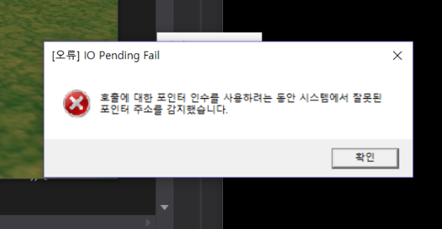

1. 2번 작업 후 서버가 클라이언트로부터 WSARecv를 할 때 WSA_IO_PENDING을 반환하지 않음. 원인 찾지 못함.

* **지은혜**

1. 도기 점프, idle 애니메이션 제작

|  |  |  |  |
| --- | --- | --- | --- |
| **문제점 정리** | **- 서채원**  오브젝트 충돌시 속도가 0이 되게 했는데 그래도 통과됨, 터레인 텍스쳐 적용 x  **- 지은혜**  **- 손채영**  IO pending 실패 | **해결 방안** | **- 서채원**  포토샵으로 텍스쳐 직접 수정, 속도를 0으로 하지 않고 아예 위치가 변경되지 않게 수정  **- 지은혜**  **- 손채영**  Overlapped IO 모델에 대한 이해도 필요 |
| **다음 주차** | **10주차** | **다음 기간** | **2019.3.11-3.17** |
| **다음주 할 일** | **- 서채원**  **- 지은혜**  1. 더기 애니메이션 제작  **- 손채영**   1. Overlapped IO 모델 더 공부, IO pending 실패 원인 찾기 | | |
| **지도교수**  **Comment** |  | | |